实验三 | ： | 多周期CPU设计与实现
（完成时间：十五、十六、十七周）

一、 实验目的
(1) 认识和掌握多周期数据通路图的构成、原理及其设计方法；
(2) 掌握多周期CPU的实现方法，代码实现方法；
(3) 编写一个编译器，将MIPS汇编程序编译为二进制机器码；
(4) 掌握多周期CPU的测试方法;
(5) 掌握多周期CPU的实现方法。

实验内容
设计一个多周期CPU，该CPU在单周期指令集的基础上增加实现以下指令功能操作。需设计的指令与格式如下：
==>逻辑运算指令
（1）xori rt , rs , immediate
001110 | rs(5位) | rt(5位) | immediate(16位)
功能：GPR[rt] ← GPR[rs] XOR zero_extend( immediate)。

==>比较指令
（1）slt rd, rs, rt 带符号
000000 | rs(5位) | rt(5位) | rd(5位) | 00000 101010
功能：if (GPR[rs] < GPR[rt]) GPR[rd] = 1 else (GPR[rd] = 0。

==>跳转指令
（1）jr rs
000000 | rs(5位) | 未用 | 未用 | 001000
功能：PC ← GPR[rs]，跳转。

==>调用子程序指令
（2）jal addr
000011 | addr[27:2]
功能：调用子程序，PC ← {PC[31:28] , addr , 2’b0}；GPR[$31] ← pc+4，返回地址设置；子程序返回，需用指令 jr $31。跳转地址的形成同 j addr 指令。

在本文档中，提供的相关内容对于设计可能不足或甚至有错误，希望同学们在设计过程中如发现有问题，请你们自行改正，进一步补充、完善。谢谢！

实验原理
多周期CPU指的是将整个CPU的执行过程分成几个阶段，每个阶段用一个时钟去完成，然后开始下一条指令的执行，而每种指令执行时所用的时钟数不尽相同，这就是所谓的多周期CPU。CPU在处理指令时，一般需要经过以下几个阶段：
(1) 取指令(IF)：根据程序计数器pc中的指令地址，从存储器中取出一条指令，同时，pc根据指令字长度自动递增产生下一条指令所需要的指令地址，但遇到“地址转移”指令时，则控制器把“转移地址”送入pc，当然得到的“地址”需要做些变换才送入pc。
(2) 指令译码(ID)：对取指令操作中得到的指令进行分析并译码，确定这条指令需要完成的操作，从而产生相应的操作控制信号，用于驱动执行状态中的各种操作。
(3) 指令执行(EXE)：根据指令译码得到的操作控制信号，具体地执行指令动作，然后转移到结果写回状态。
(4) 存储器访问(MEM)：所有需要访问存储器的操作都将在这个步骤中执行，该步骤给出存储器的数据地址，把数据写入到存储器中数据地址所指定的存储单元或者从存储器中得到数据地址单元中的数据。
(5) 结果写回(WB)：指令执行的结果或者访问存储器中得到的数据写回相应的目的寄存器中。
实验中就按照这五个阶段进行设计，这样一条指令的执行最长需要五个(小)时钟周期才能完成，但具体情况怎样？要根据该条指令的情况而定，有些指令不需要五个时钟周期的，这就是多周期的CPU。
图1 多周期CPU指令处理过程
取指令
IF
指令译码
ID
指令执行
EXE
存储器访问
MEM
结果写回
WB

MIPS指令的三种格式：
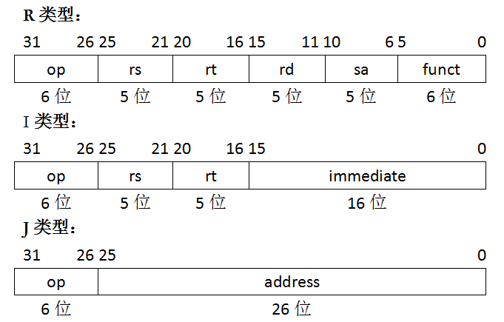
其中，
op：为操作码；
rs：为第1个源操作数寄存器，寄存器地址（编号）是00000~11111，00~1F；
rt：为第2个源操作数寄存器，或目的操作数寄存器，寄存器地址（同上）；
rd：为目的操作数寄存器，寄存器地址（同上）；
sa：为位移量（shift amt），移位指令用于指定移多少位；
funct：为功能码，在寄存器类型指令中（R类型）用来指定指令的功能；
immediate：为16位立即数，用作无符号的逻辑操作数、有符号的算术操作数、数据加载（Load）/数据保存（Store）指令的数据地址字节偏移量和分支指令中相对程序计数器（PC）的有符号偏移量；
address：为地址。
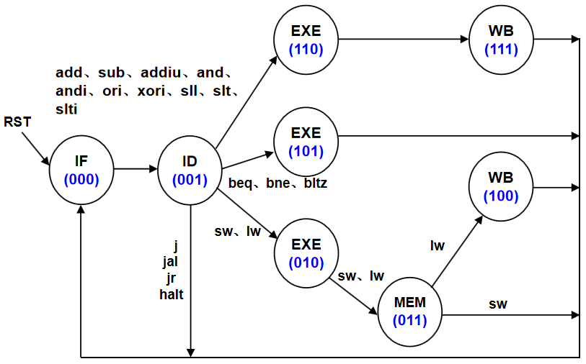
图2 多周期CPU状态转移图
状态的转移有的是无条件的，例如从sIF状态转移到sID就是无条件的；有些是有条件的，例如sEXE状态之后不止一个状态，到底转向哪个状态由该指令功能，即指令操作码决定。每个状态代表一个时钟周期。
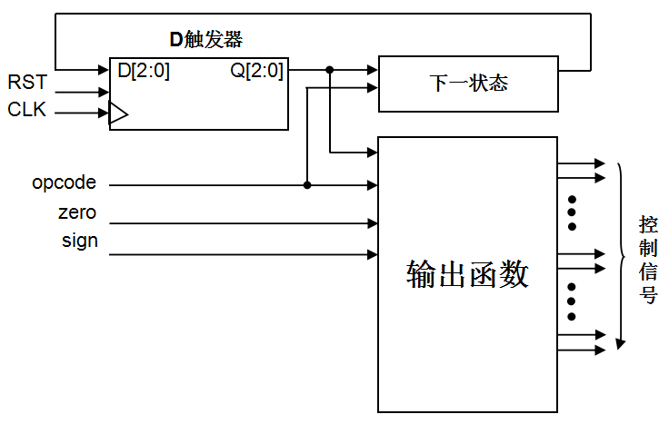
图3 多周期CPU控制部件的原理结构图
图3是多周期CPU控制部件的电路结构，三个D触发器用于保存当前状态，是时序逻辑电路，RST用于初始化状态“000“，另外两个部分都是组合逻辑电路，一个用于产生下一个阶段的状态，另一个用于产生每个阶段的控制信号。从图上可看出，下个状态取决于指令操作码和当前状态；而每个阶段的控制信号取决于指令操作码、当前状态和反映运算结果的状态zero标志和符号sign标志。
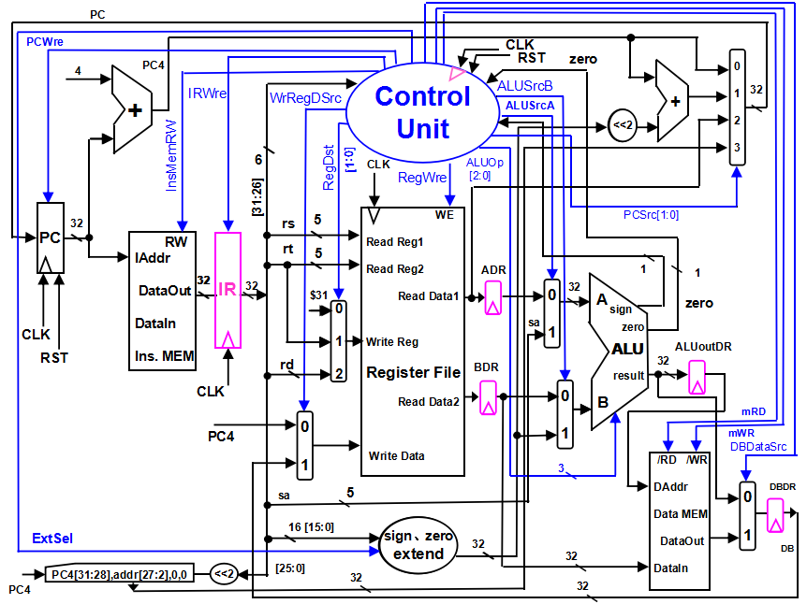
图4 多周期CPU数据通路和控制线路图

图4是一个简单的基本上能够在多周期CPU上完成所要求设计的指令功能的数据通路和必要的控制线路图。其中指令和数据各存储在不同存储器中，即有指令存储器和数据存储器。访问存储器时，先给出内存地址，然后由读或写信号控制操作。对于寄存器组，给出寄存器地址（编号），读操作时不需要时钟信号，输出端就直接输出相应数据；而在写操作时，在 WE使能信号为1时，在时钟边沿触发将数据写入寄存器。图中控制信号功能如表1所示，表2是ALU运算功能表。
特别提示，图上增加IR指令寄存器，目的是使指令代码保持稳定，pc写使能控制信号PCWre，是确保pc适时修改，原因都是和多周期工作的CPU有关。ADR、BDR、ALUoutDR、DBDR四个寄存器不需要写使能信号，其作用是切分数据通路，将大组合逻辑切分为若干个小组合逻辑，大延迟变为多个分段小延迟。
表1 控制信号作用
控制信号名 | 状态“0” | 状态“1”
RST | 对于PC，初始化PC为程序首地址 | 对于PC，PC接收下一条指令地址
PCWre | PC不更改，相关指令：halt，另外，除‘000’状态之外，其余状态慎改PC的值。 | PC更改，相关指令：除指令halt外，另外，在‘000’状态时，修改PC的值合适。
ALUSrcA | 来自寄存器堆data1输出，相关指令：add、sub、addiu、and、andi、ori、xori、slt、slti、sw、lw、beq、bne、bltz | 来自移位数sa，同时，进行(zero-extend)sa，即 {{27{1'b0},sa}，相关指令：sll
ALUSrcB | 来自寄存器堆data2输出，相关指令：add、sub、and、slt、sll、beq、bne、bltz | 来自sign或zero扩展的立即数，相关指令：addiu、andi、ori、xori、slti、lw、sw
DBDataSrc | 来自ALU运算结果的输出，相关指令：add、sub、addiu、and、andi、ori、xori、sll、slt、slti | 来自数据存储器（Data MEM）的输出，相关指令：lw
RegWre | 无写寄存器组寄存器，相关指令：  beq、bne、bltz、j、sw、jr、halt | 寄存器组寄存器写使能，相关指令：add、sub、addiu、and、andi、ori、xori、sll、slt、slti、lw、jal
WrRegDSrc | 写入寄存器组寄存器的数据来自pc+4(pc4），相关指令：jal，写$31 | 写入寄存器组寄存器的数据来自ALU运算结果或存储器读出的数据，相关指令：add、addiu、sub、and、andi、ori、xori、sll、slt、slti、lw
InsMemRW | 写指令存储器 | 读指令存储器(Ins. Data)
mRD | 存储器输出高阻态 | 读数据存储器，相关指令：lw
mWR | 无操作 | 写数据存储器，相关指令：sw
IRWre | IR(指令寄存器)不更改 | IR寄存器写使能。向指令存储器发出读指令代码后，这个信号也接着发出，在时钟上升沿，IR接收从指令存储器送来的指令代码。与每条指令都相关。
ExtSel | (zero-extend)immediate，相关指令：andi、xori、ori； | (sign-extend)immediate，相关指令：addiu、slti、lw、sw、beq、bne、bltz；
PCSrc[1..0] | 00：pc<－pc+4，相关指令：add、addiu、sub、and、andi、ori、xori、  slt、slti、sll、sw、lw、beq(zero=0)、bne(zero=1)、bltz(sign=0)；  01：pc<－pc+4+(sign-extend)immediate ×4，相关指令：beq(zero=1)、  bne(zero=0)、bltz(sign=1)；  10：pc<－rs，相关指令：jr；  11：pc<－{pc[31:28],addr[27:2],2'b00}，相关指令：j、jal；
RegDst[1..0] | 写寄存器组寄存器的地址，来自：  00：0x1F($31)，相关指令：jal，用于保存返回地址（$31<-pc+4）；  01：rt字段，相关指令：addiu、andi、ori、xori、slti、lw；  10：rd字段，相关指令：add、sub、and、slt、sll；  11：未用；
ALUOp[2..0] | ALU 8种运算功能选择(000-111)，看功能表
相关部件及引脚说明：
Instruction Memory：指令存储器
Iaddr，指令地址输入端口
DataIn，存储器数据输入端口
DataOut，存储器数据输出端口
RW，指令存储器读写控制信号，为0写，为1读
Data Memory：数据存储器
Daddr，数据地址输入端口
DataIn，存储器数据输入端口
DataOut，存储器数据输出端口
/RD，数据存储器读控制信号，为0读
/WR，数据存储器写控制信号，为0写
Register File：寄存器组
Read Reg1，rs寄存器地址输入端口
Read Reg2，rt寄存器地址输入端口
Write Reg，将数据写入的寄存器，其地址输入端口（rt、rd）
Write Data，写入寄存器的数据输入端口
Read Data1，rs寄存器数据输出端口
Read Data2，rt寄存器数据输出端口
WE，写使能信号，为1时，在时钟边沿触发写入
IR： 指令寄存器，用于存放正在执行的指令代码
ALU： 算术逻辑单元
result，ALU运算结果
zero，运算结果标志，结果为0，则zero=1；否则zero=0
sign，运算结果标志，结果最高位为0，则sign=0，正数；否则，sign=1，负数

表2 ALU运算功能表
ALUOp[2..0] | 功能 | 描述
000 | Y = A + B | 加
001 | Y = A – B | 减
010 | Y = B<<A | B左移A位
011 | Y = A ∨ B | 或
100 | Y = A ∧ B | 与
101 | Y=（A<B）?1: 0 | 比较A<B  不带符号
110 | Y=(((A<B)&&(A[31] == B[31])) ||((A[31]==1&& B[31] == 0))) ? 1:0 | 比较A<B  带符号
111 | Y = A ⊕ B | 异或

值得注意的问题，设计时，用模块化、层次化的思想方法设计，关于如何划分模块、如何整合成一个系统等等，是必须认真考虑的问题。

四、实验设备
PC机一台，BASYS 3 实验板一块，Xilinx Vivado 开发软件一套。

五、实验过程与结果
先确定需要测试的指令->机器指令
编写的编译程序部分代码如下所示：

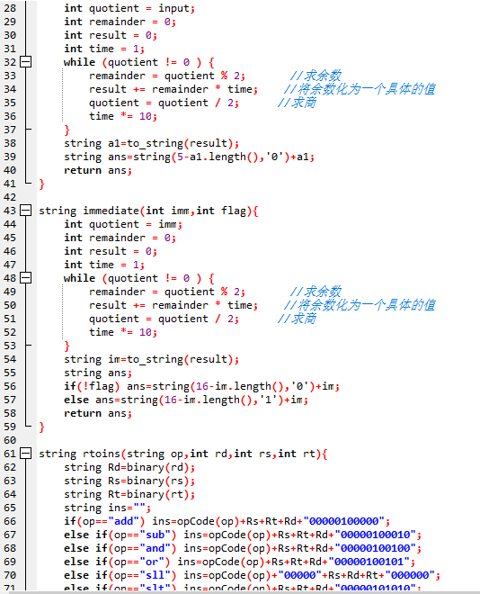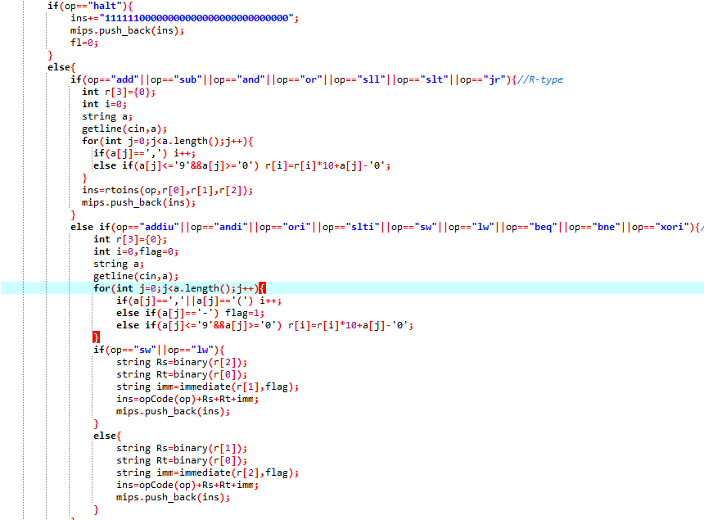
输入待编译指令后得到结果如下
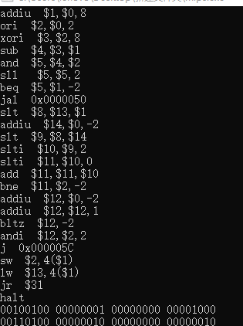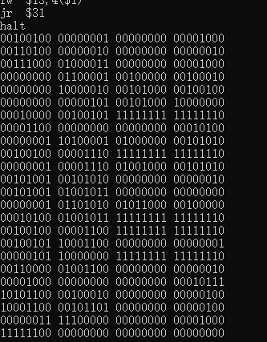
经检验可知编译程序可以正确运行

地址 | 汇编程序 | 指令代码
地址 | 汇编程序 | op（6） | rs(5) | rt(5) | rd(5)/immediate(16) | 16进制代码
0x00000000 | addiu $1,$0,8 | 001001 | 00000 | 00001 | 0000 0000 0000 1000 | = | 24010008
0x00000004 | ori $2,$0,2 | 001101 | 00000 | 00010 | 0000 0000 0000 0010 | = | 34020002
0x00000008 | xori $3,$2,8 | 001110 | 00010 | 00011 | 0000 0000 0000 1000 | = | 38430008
0x0000000C | sub $4,$3,$1 | 000000 | 00011 | 00001 | 0010 0000 0010 0010 | = | 00612022
0x00000010 | and $5,$4,$2 | 000000 | 00100 | 00010 | 0010 1000 0010 0100 | = | 00822824
0x00000014 | sll $5,$5,2 | 000000 | 00000 | 00101 | 0010 1000 1000 0000 | = | 00052880
0x00000018 | beq $5,$1,-2  (=,转14) | 000100 | 00001 | 00101 | 1111 1111 1111 1110 | = | 1025fffe
0x0000001C | jal 0x0000050 | 000011 | 00000 | 00000 | 0000 0000 0001 0100 | = | 0c000014
0x00000020 | slt $8,$13,$1 | 000000 | 01101 | 00001 | 0100 0000 0010 1010 | = | 01a1402a
0x00000024 | addiu $14,$0,-2 | 001001 | 00000 | 01110 | 1111 1111 1111 1110 | = | 240efffe
0x00000028 | slt $9,$8,$14 | 000000 | 01000 | 01110 | 0100 1000 0010 1010 | = | 010e482a
0x0000002C | slti $10,$9,2 | 001010 | 01001 | 01010 | 0000 0000 0000 0010 | = | 292a0002
0x00000030 | slti $11,$10,0 | 001010 | 01010 | 01011 | 0000 0000 0000 0000 | = | 294b0000
0x00000034 | add $11,$11,$10 | 000000 | 01011 | 01010 | 0101 0000 0010 0000 | = | 016a5820
0x00000038 | bne $11,$2,-2  (≠,转34) | 000101 | 00010 | 01011 | 1111 1111 1111 1110 | = | 144bfffe
0x0000003C | addiu $12,$0,-2 | 001001 | 00000 | 01100 | 1111 1111 1111 1110 | = | 240cfffe
0x00000040 | addiu $12,$12,1 | 001001 | 01100 | 01100 | 0000 0000 0000 0001 | = | 258c0001
0x00000044 | bltz $12,-2  (<0,转40) | 000001 | 01100 | 00000 | 1111 1111 1111 1110 | = | 0580fffe
0x00000048 | andi $12,$2,2 | 001100 | 00010 | 01100 | 0000 0000 0000 0010 | = | 304c0002
0x0000004C | j 0x000005C | 000010 | 00000 | 00000 | 0000 0000 0001 0111 | = | 08000017
0x00000050 | sw $2,4($1) | 101011 | 00001 | 00010 | 0000 0000 0000 0100 | = | Ac220004
0x00000054 | lw $13,4($1) | 100011 | 00001 | 01101 | 0000 0000 0000 0100 | = | 8C2d0004
0x00000058 | jr $31 | 000000 | 111111 | 00000 | 0000 0000 0000 1000 | = | 03e00008
0x0000005C | halt | 111111 | 00000 | 00000 | 0000 0000 0000 0000 | = | FC000000
经检验，上述机器指令正确。
在设计单周期CPU之前，需要先熟悉其数据通路和控制线路图。与单周期CPU相比，多周期CPU在结构上更显复杂，主要由寄存器与状态转移操作影响。但从图中的数据通路可以看出仍可以将多周期CPU分为十一个部分：顶层模块（Multiple_CPU）、程序计数器（PC）、指令寄存器（Ins_mem）、存储当前指令的寄存器（IR）、寄存器组（register File）、算术逻辑单元（ALU）、符号和零扩展器（SignZeroExtend）、数据存储器（DataMemory）、控制单元（ControlUnit）、四个寄存器且ADR,BDR,ALUOUTDR,DBDR等（这里统一记为WTR）的代码统一、二路选择器和四路选择器。实验思路是将每个时钟上升沿作为上一个状态的结束与下一个状态的开始，主要依靠WTR等模块延迟的作用。
以下是部分实现代码：
顶层模块Multiple CPU
调用下层模块并将它们输入输出连在一起
assign curPC_4 = curPC + 4;
assign outPC[31:28]= curPC[31:28];
assign outPC[27:2] =exImm[25:0];
assign outPC[1:0] = 2'b00;
assign curPC_imm = curPC_4 + (exImm << 2);

PC pc(CLK, Reset, PCWre, newPC, curPC);
Ins_mem im(InsMemRW, curPC,CLK,IRWre,op,rs,rt,rd,sa,func,immediate);
Register_File rf(CLK, RegWre, rs, rt, WriteReg, WriteData, ReadData1, ReadData2);
ALU alu(ALUOp, A, B, zero, result,sign);
SignZeroExtend sze(ExtSel, immediate, exImm);
DataMemory dm(DataMemRW, RegResult, RegReadData2, DataOut);
ControlUnit cu(CLK,Reset,op,func,zero,sign,PCWre,ALUSrcA,ALUSrcB,DBDataSrc,RegWre,WrRegData,InsMemRW,DataMemRW,IRWre,ExtSel,PCSrc,RegOut,ALUOp);
//线转寄存器 2022.12.9 这里添加了function 如果出错可以检查这里
WTR wtrA(CLK,ReadData1, RegReadData1);
WTR wtrB(CLK,ReadData2, RegReadData2);
WTR wtrALU(CLK,result, RegResult);
WTR wtrMEM(CLK , DataOut, RegDataOut);

MUX2L_32 mux2_1(WrRegData, curPC_4, DBtoREG, WriteData);
MUX2L_32 mux2_4(ALUSrcA, RegReadData1,{27'b000000000000000000000000000,sa}, A);
MUX2L_32 mux2_2(ALUSrcB, RegReadData2, exImm, B);
MUX2L_32 mux2_3(DBDataSrc, result, RegDataOut, DBtoREG);
MUX4L_5 mux4_1(RegOut, 5'b11111, rt, rd, 5'b00000, WriteReg);
MUX4L_32 mux4_2(PCSrc, curPC_4, curPC_imm, ReadData1, outPC, newPC);
PC
CLK 上升沿触发，更改指令地址
initial begin
curPC <= 0;
end
always@(posedge CLK or negedge Reset)begin
if (Reset) curPC<= 0;
else begin
if (PCWre) curPC <= newPC;
else curPC <= curPC;
end
end
Ins_memory
该部分为指令寄存器，通过一个 256 大小的 8 位寄存器数组来保存从文件输入的全部指令。然后通过输入的地址，找到相应的指令，输出到 IDataOut。
initial
begin
op <= 0;
rs <= 0;
rt <= 0;
rd <= 0;
sa <= 0;
func <= 0;
immediate <= 0;
$readmemb("D:/vivado/Project/multiple_CPU/instruction.txt",ins_mem);
end
//注意这里的指令格式要八个一位 否则在simulation的时候会把地址翻译成很奇怪的数
always@(posedge CLK or posedge IRWre)begin
if (IRWre)begin
op = ins_mem[IAddr][7:2];
rs[4:3] = ins_mem[IAddr][1:0];
rs[2:0] = ins_mem[IAddr + 1][7:5];
rt = ins_mem[IAddr + 1][4:0];
rd = ins_mem[IAddr + 2][7:3];
sa[4:2] = ins_mem[IAddr+2][2:0];
sa[1:0] = ins_mem[IAddr+3][7:6];
func = ins_mem[IAddr+3][5:0];
immediate[15:8] = ins_mem[IAddr + 2];
immediate[7:0] = ins_mem[IAddr + 3];
end
end
Register File
该部分为寄存器读写单元，储存寄存器组，并根据地址对寄存器组进行读写。WE 的作用是控制寄存器是否写入。
initial begin
for(i = 0;i < 32; i = i + 1)
register[i] <= 0;
end

assign Read_Data1=rs!=0?register[rs]:0;
assign Read_Data2=rt!=0?register[rt]:0;

always@(posedge CLK)//检查的时候注意 如果结果不对可以尝试把这里改成上升沿触发
begin
if(RegWE && Write_Reg)
begin
register[Write_Reg] = Write_Data;
end
end
ALU
该部分为算术逻辑单元，用于逻辑指令计算和跳转指令比较。ALUOp 用于控制算数的类型，A、B 为输入数，result 为运算结果，zero、sign 主要用于 beq、bne、bltz 等指令的判断。
always@(Data1 or Data2 or ALUop)
begin
case(ALUop)
3'b000: res = Data1 + Data2;
3'b001: res = Data1 - Data2;
3'b010: res = Data2<<Data1;
3'b011: res = Data1 | Data2;
3'b100: res = Data1 & Data2;
3'b101: res = Data1 < Data2? 1 : 0;
3'b110: res = (((Data1<Data2)&&(Data1[31]==Data2[31]))||(Data1[31]==1&&Data2[31]==0))?1:0;
3'b111: res = Data1 ^ Data2;
default: res = 0;
endcase
end
assign zero = res ? 0:1;
assign sign = res[31] ? 1:0;
SignZeroExtend
用于立即数的扩展。ExtSel 为控制补位信号。判断后，将 extendImmediate 的前 16 位全补 1 或 0 即可。
assign result[4:0] = (ExtSel==2'b00)? immediate[10:6] : immediate[4:0];
assign result[15:5] = (ExtSel==2'b00)? 11'b00000000000:immediate[15:5];
assign result[31:16] = (ExtSel==2'b10)?(immediate[15]==1?16'hffff:16'h0000):16'h0000;
Data Memory
该部分控制内存存储，用于内存存储、读写。用 256 大小的 8 位寄存器数组模拟内存，采用小端模式。 DataMenRW 控制内存读写。
initial begin
for(i=0;i<256;i=i+1) mem[i]<=0;
end
always@(DataMemRW or DAddr)
begin
if(DataMemRW)
begin
mem[DAddr]<=DataIn[31:24];
mem[DAddr+1]<=DataIn[23:16];
mem[DAddr+2]<=DataIn[15:8];
mem[DAddr+3]<=DataIn[7:0];
end
else
begin
DataOut[31:24]<=mem[DAddr];//汇编后地址会×8
DataOut[23:16]<=mem[DAddr+1];
DataOut[15:8]<=mem[DAddr+2];
DataOut[7:0]<=mem[DAddr+3];
end
end
Control Unit※
通过解析 op 与function得到该指令的各种控制信号。与单周期相比最大的不同就在于如何处理状态转移，因此下面只贴出状态转移的相关代码，其余代码与单周期类似。
状态转移：
always@(negedge CLK or posedge reset)begin
if(reset)begin
D_Tri=IF;
PCWre=0;
RegWre=0;
end
else begin
case (D_Tri)
//IF -> ID
IF: begin
D_Tri <= ID;
PCWre=0;
RegWre=0;
DataMemRW=0;
end
//ID -> EXE
ID:begin
case (op)
BEQ, BNE, BLTZ: D_Tri <= EXEBR;
SW, LW: D_Tri <= EXELS;
J, JAL, HALT:begin
D_Tri=IF;
if (op == HALT) PCWre=0;
else PCWre=1;
if (op == JAL) RegWre=1;
else RegWre=0;
end
6'b000000:begin
if(func==6'b001000) begin
D_Tri=IF;//JR
PCWre=1;
RegWre=0;
end
else D_Tri=EXEAL;//add and sub sll
end
//其他，跳到EXEAL
default: D_Tri=EXEAL;
endcase
end
//EXEAL -> WBAL
EXEAL:begin
D_Tri=WBAL;
RegWre=1;
end
//EXELS -> MEM
EXELS:begin
D_Tri=MEM;
if (op == SW) DataMemRW=1;
end
//MEM -> WBL
MEM:begin
if (op == SW)begin
D_Tri=IF;
PCWre=1;
end
else begin
D_Tri=WBL;
RegWre=1;
end
end
//其他 -> IF
default:begin
D_Tri=IF;
PCWre=1;
RegWre=0;
end
endcase
end
end
寄存器WTR
一定要在时钟下降沿才能将计算结果写入到寄存器里面去
integer i;
always@(negedge CLK) begin
for(i=0;i<32;i=i+1) out[i] = in[i];
end
二路选择器
assign out = src==0? data1 : data2;
四路选择器
assign out = src[1]==1?(src[0]==1?data4:data3):(src[0]==1?data2:data1);

仿真模块
reg CLK; //时钟信号
reg Reset; //置零信号
MultipleCPU mcpu(CLK,Reset);
initial begin
CLK= 0;
Reset= 1; //刚开始设置pc为0
#50; //等待Reset完成
CLK= !CLK; //下降沿，使PC先清零
#50;
Reset= 0; //清除保持信号
forever #50 begin //产生时钟信号，周期为50s
CLK= !CLK;
end
end

仿真波形图
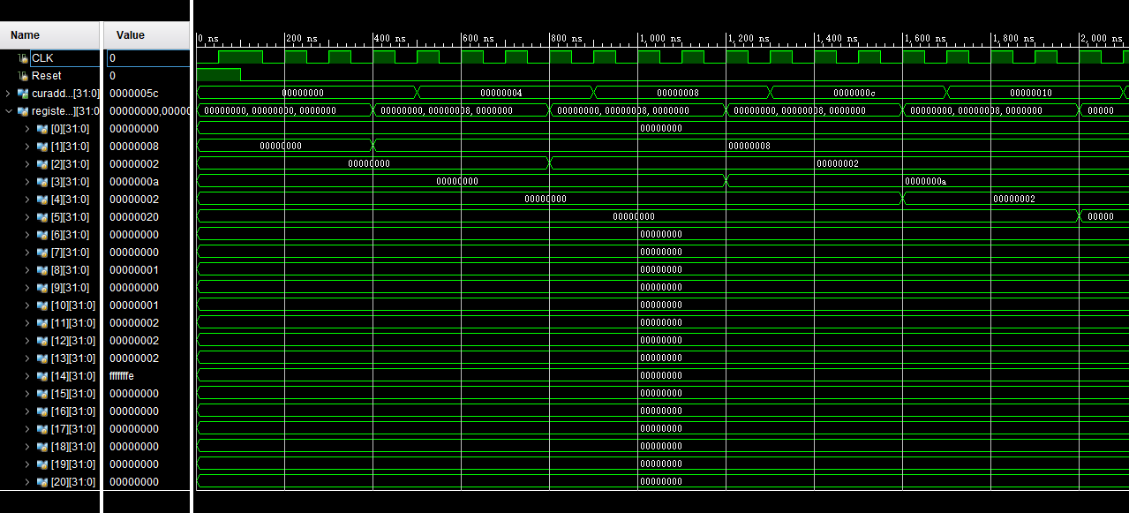
前三个指令分别为addiu、ori、xori，观察到执行过程中寄存器1、2、3分别被赋值8、2、12，指令执行正确。
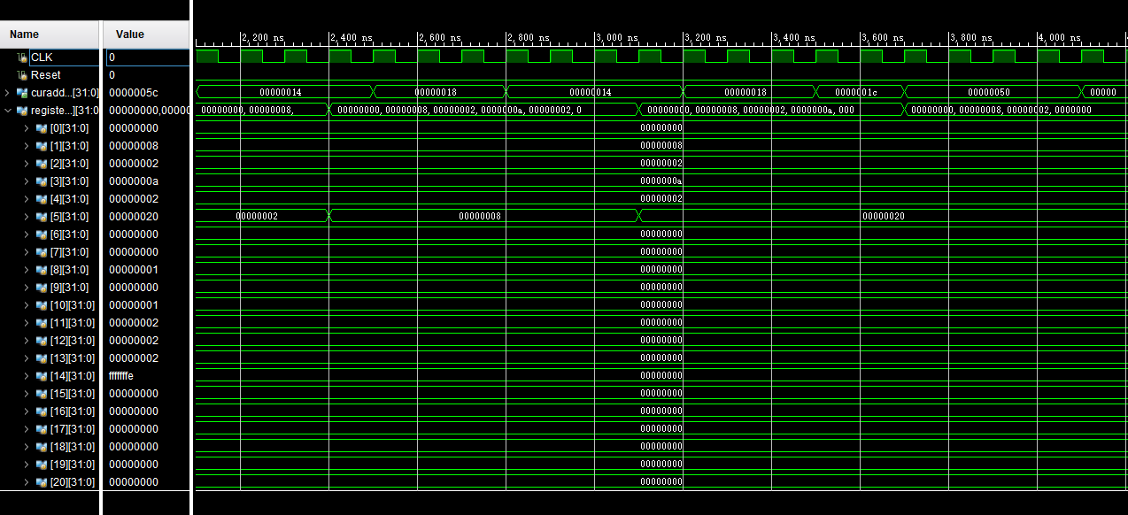
执行到beq指令时，由波形图可知此时寄存器1中值为8，寄存器5中值为8，相等，发生跳转至00000014。
再次执行到beq指令时，由波形图可知此时寄存器1中值为8，寄存器5中值为20，不相等，顺序执行到下一条指令。
执行到jal指令时，向寄存器31中存入该指令的下地址指令后，跳转至00000050
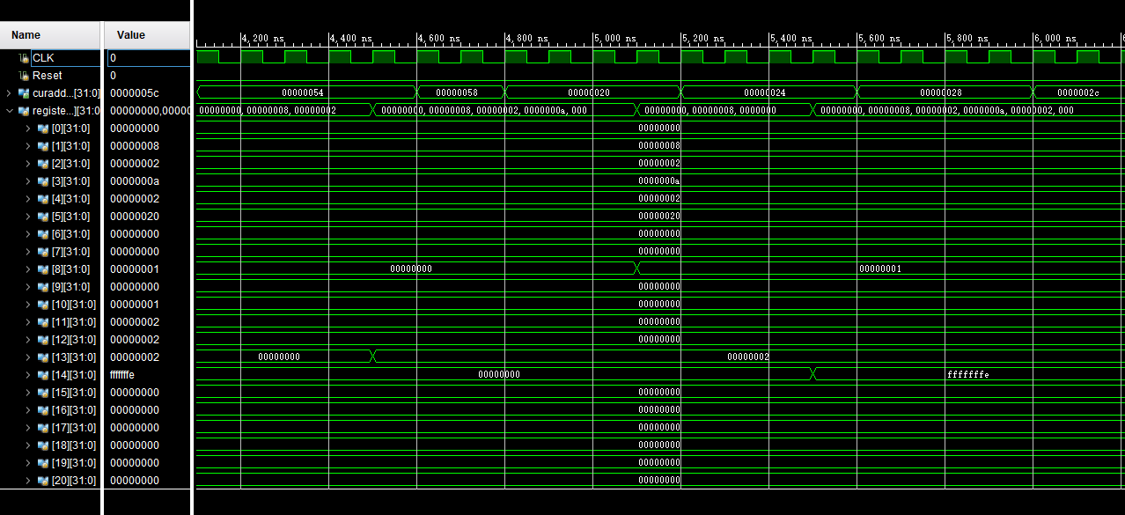
执行到jr指令时，跳转至寄存器31中存储的地址。由波形图可知这部分跳转成功。
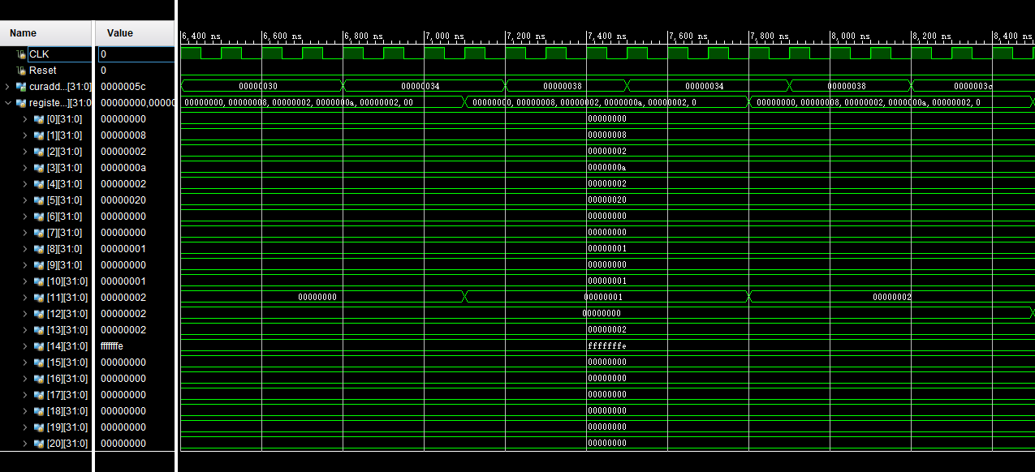
执行到bne指令时，由波形图可知此时寄存器11中值为1，寄存器2中值为2，不等，发生跳转至00000034。
再次执行到bne指令时，由波形图可知此时寄存器11中值为2，寄存器2中值为22，相等，顺序执行到下一条指令。
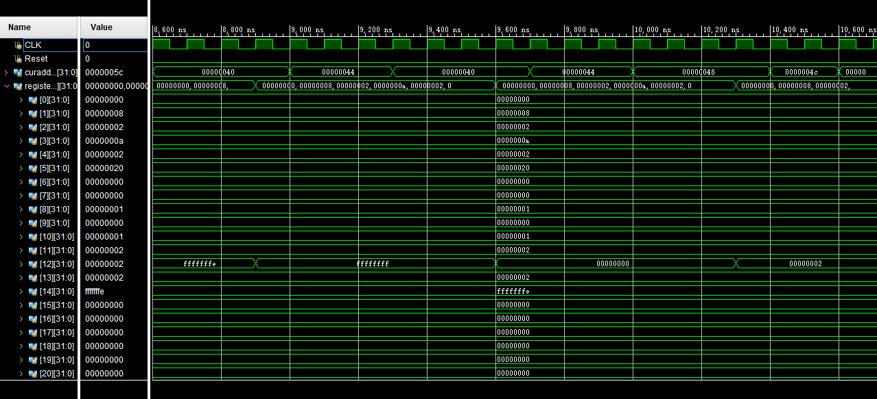
执行bltz $12,-2时，此时$12是-1，小于 0，回退到00000040；第二次执行bltz的时候，$12是 0，继续执行下一条指令。
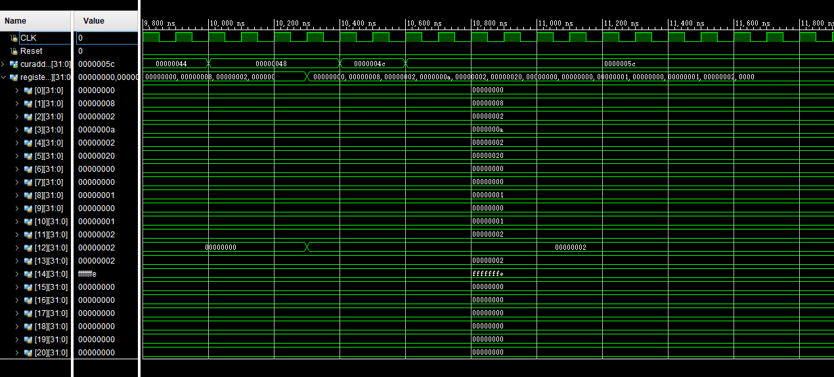
执行到j 指令时，直接跳转到000005C，于是执行该地址上的Halt，波形不再变化。
烧写到basys3上
always@(myCLK)begin
case(AN)
4'b1110: begin
case(SW)
2'b00: store<= newPC[3:0];
2'b01: store<= reg1[3:0];
2'b10: store<= reg2[3:0];
2'b11: store<= DB[3:0];
endcase
end
4'b1101: begin
case(SW)
2'b00: store<= newPC[7:4];
2'b01: store<= reg1[7:4];
2'b10: store<= reg2[7:4];
2'b11: store<= DB[7:4];
endcase
end
4'b1011: begin
case(SW)
2'b00: store<= CurPC[3:0];
2'b01: store<= rs[3:0];
2'b10: store<= rt[3:0];
2'b11: store<= ALU_Out[3:0];
endcase
end
4'b0111 : begin
case(SW)
2'b00: store<= CurPC[7:4];
2'b01: store<= {3'b000,rs[4]};
2'b10: store<= {3'b000,rt[4]};
2'b11: store<= ALU_Out[7:4];
endcase
end
endcase
end
消抖模块
always@(posedge clk)
if(key_in == 1'b1)
count_high <= count_high + 1;
else
count_high <= 0;
always@(posedge clk)
if(count_high == SAMPLE_TIME)
key_out_reg <= 1;
else if(count_low == SAMPLE_TIME)
key_out_reg <= 0;
assign key_out=!key_out_reg;
数位管七段码
case(Store)
4'b0000: Out= 8'b11000000; //0
4'b0001: Out= 8'b11111001; //1
4'b0010: Out= 8'b10100100; //2
4'b0011: Out= 8'b10110000; //3
4'b0100: Out= 8'b10011001; //4
4'b0101: Out= 8'b10010010; //5
4'b0110: Out= 8'b10000010; //6
4'b0111: Out= 8'b11011000; //7
4'b1000: Out= 8'b10000000; //8
4'b1001: Out= 8'b10010000; //9
4'b1010: Out= 8'b10001000; //A
4'b1011: Out= 8'b10000011; //B
4'b1100: Out= 8'b11000110; //C
4'b1101: Out= 8'b10100001; //D
4'b1110: Out= 8'b10000110; //E
4'b1111: Out= 8'b10001110; //F
default: Out= 8'b00000000; //UNLIGHT
endcase
烧写到板上
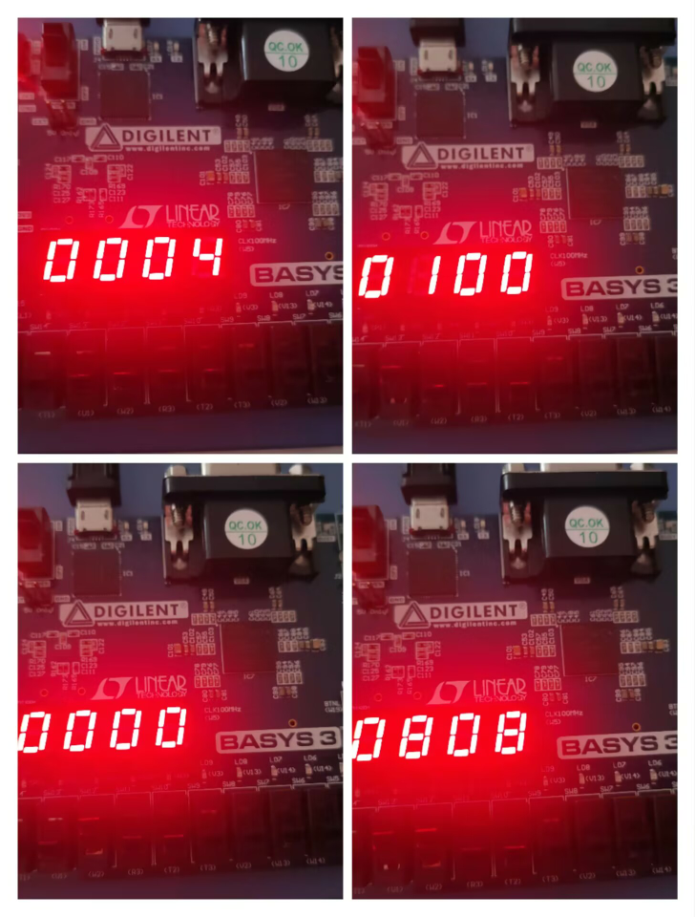第一条指令，当前地址为00，下一指令地址为04，寄存器1值为0，寄存器0值为0，ALU结果为8，总线输出为8.
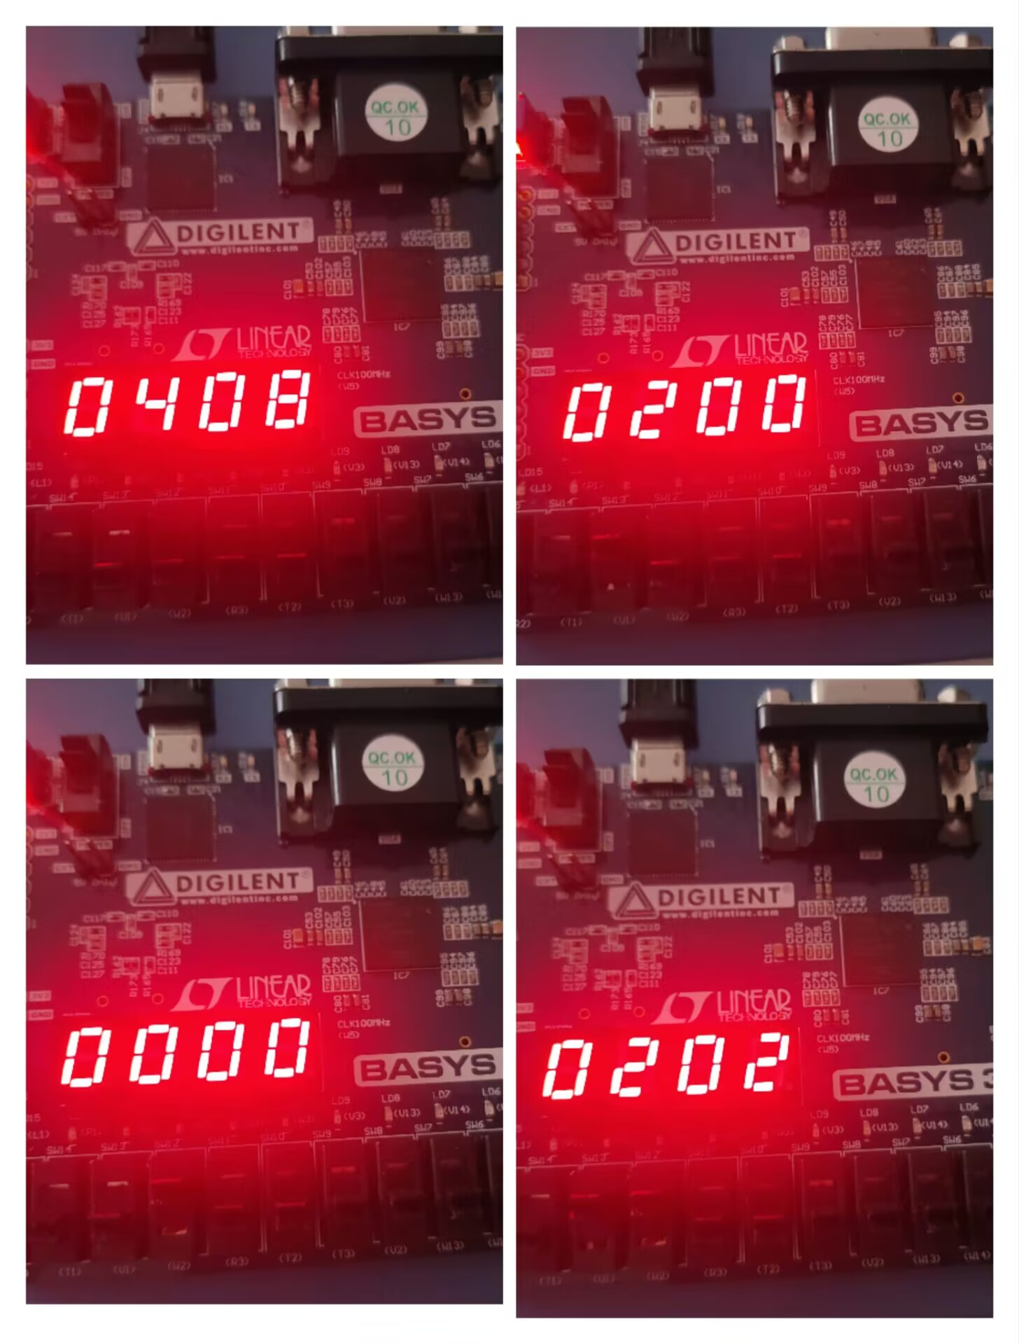第二条指令，当前地址为04，下一指令地址为08，寄存器2值为0，寄存器0值为0，ALU结果为2，总线输出为2.
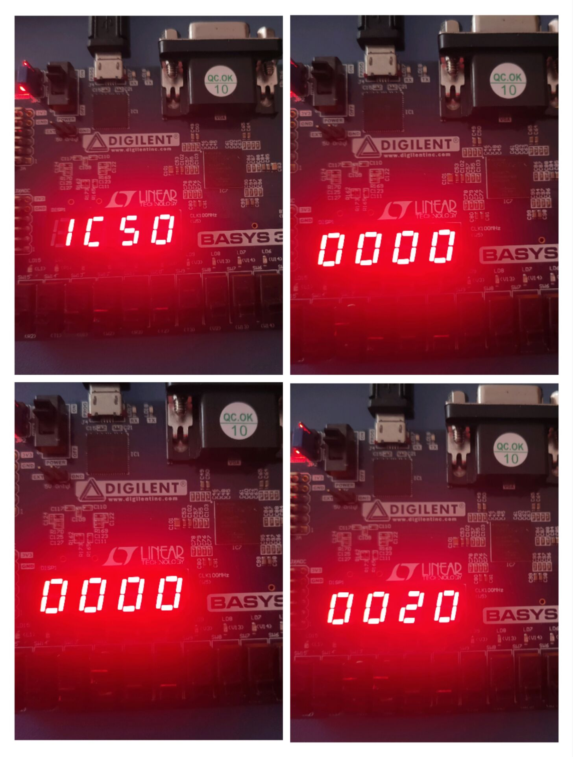第八条指令jal 跳转至地址50，并将该指令的下地址存储到寄存器31中，总线输出为20
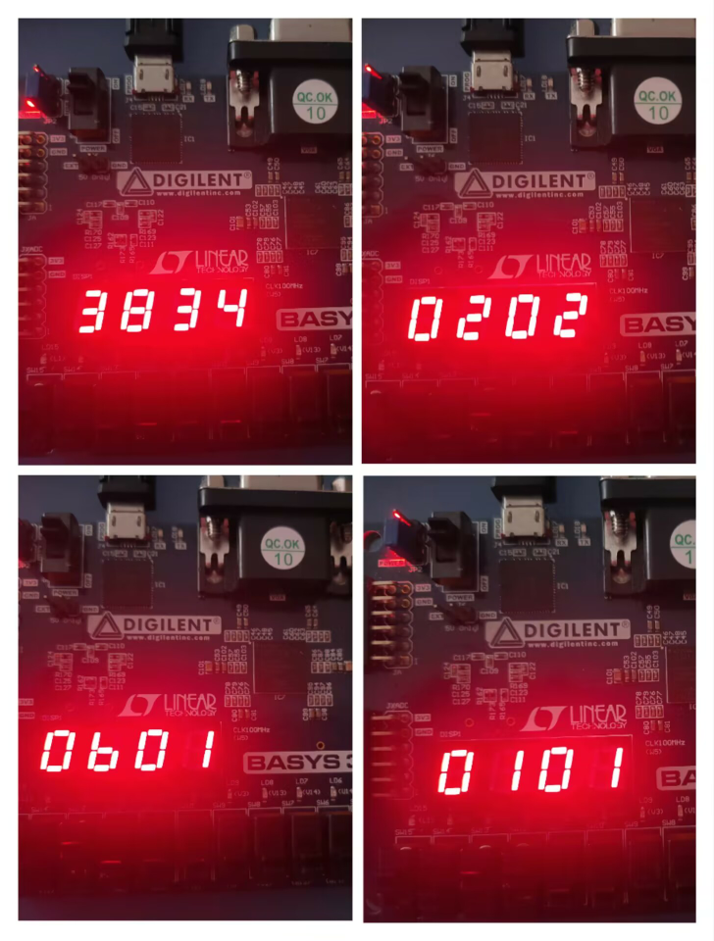第十五条指令bne 寄存器2中值为2，寄存器11中值为1，不等，故发生跳转。
六、实验心得
先汇总一下我在此次实验中遇到的问题：
1、27‘00中少了一个0 ；sa不小心输成了【5：0】，都是小细节结果花了很多时间找错误
2、与单周期不同 多周期的INSMEMRW是为0时运行
3、regfile是negedge的时候进行写操作 这次写的时候搞错了 最后跑出来结果总是对不上，该这周期输入的值实际上得下周期才能实现，但下周期已经去执行别的操作了
4、跳转指令中有一个jr指令的op码也是000000，很容易跟其他的R型指令弄混（在CU中if else逻辑没注意的话很容易跑进死循环
5、IR模块不知道哪里一直报错（ERROR: [DRC MDRV-1] Multiple Driver Nets:……），后面上网查说是原因是判断逻辑写错，导致同一变量被综合器判断为需要赋值两次，因此将两根输出线直接接到一起。后面检查了一下IR模块忘记改了哪里然后就解决了（vivado真是神奇啊。。。！）
个人认为多周期实验中控制单元和时钟沿的选择是两大难点，控制单元难在state、EXE等信号的设置，而且我们这一次的实验一堆op码是全0的就更加麻烦（。。。）总之卡了很久。时钟沿的选择是一个非常非常细微的地方，偏偏要用到时钟沿的地方又多。我之前连着几个时钟沿选错看波形图的时候看的是一脸懵逼，找bug找了个天荒地老才改好。
不过我也有收获的地方。多周期CPU实验跟单周期CPU相比我在普通控制信号方面做得更熟练了，没怎么出过错。
最开始烧板的时候无法实现功能，SW=00的时候地址是一直自增4（直接跑到FF去），其他三个SW全部显示0。调了半天也没调好网上资料找半天还去单周期CPU的那份实验参考，还是解决不了，差点脑溢血……总之原因我目前还没搞清楚，但是排查以后是instruction的问题，也就是指令读不进去。我猜测是我刚开始的时候CPU里既有instruction又有op rs rt那些，导致一线多驱动的问题，所以仿真跑的时候有结果但是烧写到板上的时候程序就不知道该选择哪个信号。我原本是想把insmemory和IR分开写的，因为给的数据通路图就是这样，但是在分开的情况下总是给我报[DRC MDRV-1] Multiple Driver Nets: Net xxx has multiple drives: xxx0, and xxx1的错，我又不知道怎么解决，网上说在xpc里写个指令我写了，然后转头又报另外的错。。。去schematic找了一下，发现大概是instruction拆分成op rs rt的时候会构成循环（输出的部分又接到输入里去），或者是用待求的变量去推待求的变量。于是我干脆把instruction这部分给去掉了，在insmemory那部分就直接得到op rs rt……的变量。
总之，我以为经历了单周期CPU的我会更加强大，没想到该挨打的时候还是要挨打……不过好歹是写完了，蒽。

